Концепція системи комплексного урбоекологічного моніторингу якості людського простору

Складові системи:

- Сенсорна станція
- Блок метеопоказників (напрямок та швидкість вітру, тиск, вологість, температура — BME280 + флюгер + анемометер);
- Сенсор альдегідів та високомолекулярних сполук (MQ138)
- Сенсор озону (MQ131)
- Сенсор дизельних та бензинових викидів (TGS-2201)
- Сенсор чадного газу (NAP-505)
- Сенсор вуглекислого газу (MH-Z19)
- Сенсор пилу/сажі в повітрі (DSM501A)
- Сенсор вібрації (801S)
- Сенсор шуму
- Сенсор електромагнітного смогу
- Сенсор йонізуючого випромінювання (лічильник Гейгера M4011)
- Сенсор обпалюючого ультрафіолетового випромінювання (ML8511)
- WiFi модуль ESP8266 E08
- 32біт MCU STM32F0103
- Централізований мікро-сервер для збору та обробки даних / хмарне сховище

Блок сенсорів буде відслідковувати основні показники забруднення атмосферного повітря і передавати дані на серверне сховище. Алгоритми на серверному сховищі, в свою чергу, будуть здійснювати комплексну обробку та корегування даних. Підключення до серверу можливе з використанням API. Доступ до даних реалізується у вигляді веб-сайту.

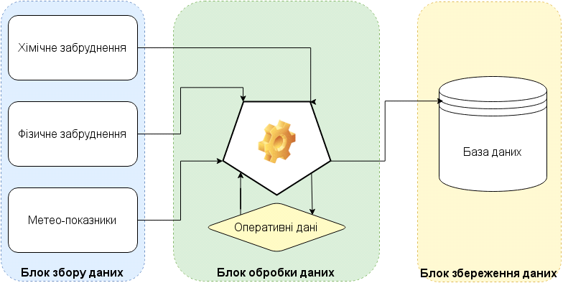

№ | Тип | Чутливий параметр | Вплив на здоров’я
1 | Дизельні викиди | Оксиди азоту NOx | Запалення дихальних шляхів, провокування астми
2 | Бензинові викиди | Складні вуглеводневі сполуки, ароматика, водень, Моноксид вуглецю | Підвищення ризику онкологічних захворювань, серцево-судинні захворювання, розлади нервової системи, дратівливість, головний біль, нудота, загальне отруєння
3 | Моноксид вуглецю | Чистий моновксид вуглецю CO | Ішемічні захворювання серця, анемія, дратівливість, головний біль, нудота
4 | Діоксид вуглецю | Чистий діоксид вуглецю CO₂ | Пригнічення центральної нервової системи, нудота, втома
5 | Озон | Чистий озон O₃ | Асматичні прояви, підсилення дії алергенів, запалення дихальних шляхів
6 | Пил | Частинки пилу | Блокування альвеол та накопичення в легенях, асматичні прояви, алергії, поширення бактеріальних інфекції
7 | Радіація | Бета, Гама промены, Альфа-частинки | У високих дозах — загальнопатогенний та канцерогенний.
8 | Ультрафіолетова радіація | УФ йонізуюче випромінювання | Ризик раку шкіри
9 | Шумовий фон | Рівень шуму | Серцевосудинні розлади, стрес, дратівливість, когнітивні розлади
10 | Електромагнітний фон | Рівень напруженості електромагнітного поля | Згідно останніх досліджень, вплив на здоров’я не підтверджено, є індикатором низької енергоефективності
11 | Вібраційний фон | Сила і частота вібрації | Серцевосудинні розлади
12 | Формальдегіди | Перевищення допустимих викидів | Підвищення рівня онкозахворювань та ін.
Обґрунтування необхідності заміру факторів впливу

Хімічне забруднення атмосферного повітря

Набір відповідних сенсорів дозволяє здійснювати роздільний замір компонентів викидів двигунів внутрішнього згорання, а саме:
- групи оксидів азоту (NОx) викидів дизельних двигунів;
- групи вуглеводневих викидів бензинових двигунів
- моноксиду вуглецю
- діоксиду вуглецю

Замір рівню озону важливий, оскільки даний компонент є наслідком фотохімічної активності за участю компонентів викидів автотранспорту.

Окремий замір рівню моноксиду вуглецю необхідний для визначення точного його вмісту в наслідок роботи двигунів автотранспорту, що не відповідає екологічним стандартам Євро-4,5,6. В реаліях України це майже весь автотранспорт віком більше ніж 20 років, а також автотранспорт, з якого були демонтовані каталізатори.

Вміст діоксиду вуглецю дає можливість оцінити сукупну потужність викидів автотранспорту, адже цей компонент є невід’ємною частиною викидів усіх типів двигунів внутрішнього згорання, незалежно від року випуску та експлуатаційних якостей.

Таке розділення, окрім загальної оціни якості атмосферного повітря, дає можливість проводити аналіз особливостей транспортного потоку в місцях встановлення моніторингових комплексів. Наприклад, якщо в точці А і в точці Б концентрації діоксиду вуглецю приблизно рівні, але при цьому в точці Б вищий рівень моноксиду вуглецю, це може означати, що в точці Б проїздть більше старих авто. Превалювання в певній точці оксидів азоту свідчить, що поруч даної точки здійснюється рух великогабаритного автотранспорту з дизельними двигунами.
Також даний підхід дає можливість розрахунковим методом уточнювати концентрацію того чи іншого забруднювача відносно показників решти сенсорів.
Наприклад, з концентрації озону в повітрі за відомого рівню ультрафіолетового випромінювання можливо вирахувати коефіцієнт фотохімічної активності, що, в свою чергу, дозволить значно уточнити ефективний вміст оксидів азоту.

Фізичне забруднення

Фактори фізичного забруднення є не манш важливими урбоекологічними показниками якості людського середовища, аніж фактори хімічного забруднення.
Проте, окрім прямого впливу на здоров’я деяких з них, ці фактори можуть давати великі об’єми корисної інформації, особливо в комплексі з даними з інших сенсорів.

Пилове забрудненнясвідчить про інтенсивну роботу старих дизельних двигунів, або дизельних двигунів, з яких демонтували фільтри, адже в процесі роботи такого типу двигуна утворюються зольні частинки, що потрапляють у повітря. Окрім того, підвищення рівню запиленості за сухих погодніх умов може сигналізувати, що прилеглу територію слід ретельніше прибирати та профілактично поливати водою.

Радіоактивне забруднення в деяких частинах Києва, згідно досліджень кафедри екології НаУКМА, корелює з запиленістю і проявляється в наслідок змивання та накопичення частинок гранітного пилу з центру міста (та інших локацій, де в архітектурі широко застосовується гранітне облицювання) в заниженнях. Так, гранітний пил з ценру міста потрапляє на Європейську площу, підвищуючи там радіоактивний фон. Відповідно, підвищення радіоактивного фону може свідчити про недостатнє прибирання вулиць. Також даний параметр може бути корисним для виявлення зараженого автотранспорту, оскільки в момент проїзду такого поруч, система покаже пікове збільшення фону.

Ультрафіолетова радіація напряму пов’язана з рівнем сонячної активності і хмарністю. Даний параметр, окрім як індикатор ризику шкірних захворювань, головним чином необхідний для визначення коефіцієнту фотосинтетичної активності в парі з сенсором озону та сенсором оксидів азоту.

Шумовий фон є тим фактором, дія якого визначена законом України “Про Охорону Атмосферного Повітря” і найчастіше показники якого перевищують нормативи. Окрім прямого індикатора рівня шуму, цей фактор прямо доповнює картину про інтенсивність транспортного потоку і дозволяє вносити поправки в показники сенсорів хімічних забруднень. Наприклад, маючи сталий рівень шуму, але флуктації в рівнях викидів, можна припустити, що відбувається зміна напрямків вітру. Тобто рівень шуму в даному випадку слугує джерелом для обрахування поправкових коефіцієнтів рівня викидів.

Рівень вібрації поверхні також буде значною мірою доповнювати картину забруднення повітря, адже дозволяє визначати не лише інтенсивність транспортного потоку поблизу, а й отримувати інформацію про вагові характеристики транспорту, що проїздить повз.

Електромагнітний фон є наслідком як неякісної проводки в прилеглих будівлях, так і наслідком роботи двигунів. Відповідно, флуктації елоектромагнітного фону можуть нести інформацію як про інтенсивність транспортного потоку, так і про потужність двигунів авто в транспортному потоці. Чим більше в авто циліндрів і свічок в них, чим потужніший в авто генератор, тим більшим буде рівень електромагнітного забруднення.

Промислове забруднення від підприємств є значним фактором в екологічній ситуації в наших містах. Через техногенні причини можливе різке збільшення шкідливих речовин на конкретно взятій території, що в свою чергу негативно позначається на здоров'ї мешканців. В поєднанні з датчиками вібрації і шумового забруднення можливо виокремити конкретного винуватця забруднення чи то це забруднення промислового характеру чи то інфраструктурного. А разом з датчиками вітру даний пристрій з декількох схожих об'єктів може виокремити найбільш вірогідне джерело забруднення.

Унікальні дані, які може вираховувати даний моніторинговий комплекс:
- рівні забруднюючих речовин в повітрі, що автокорегуються відносно тиску, температури та вологості повітря, а також відносно самих себе та факторів фізичного забруднення;
- дані про рівень фотохімічної активності;
- дані про автотранспорт: його вага, стан та тип;
- дані про кількість курців, що були біля блоку сенсорів;
- дані про необхідність ретельнішого прибирання прилеглої території;
- дані про енергоефективність прилеглих електричних мереж.

